**3. >En que consiste la folcsonomía amplia?**

Es una técnica de clasificación por medio de etiquetas de contenidos donde el creador del contenido no influye en las etiquetas que sele pone a este, sino que son las propias personas usuarias quienes lo hacen.

**Bonus track: ¿En qué consiste la folcsonomía estrecha?**

Es una técnica de clasificación por medio de etiquetas de contenidos donde el creador del contenido o un reducido número de personas ponen las etiquetas.

**5. Nombra tres principios de las arquitecturas SOA.**

Bajo acoplamiento, autonomía y abstracción

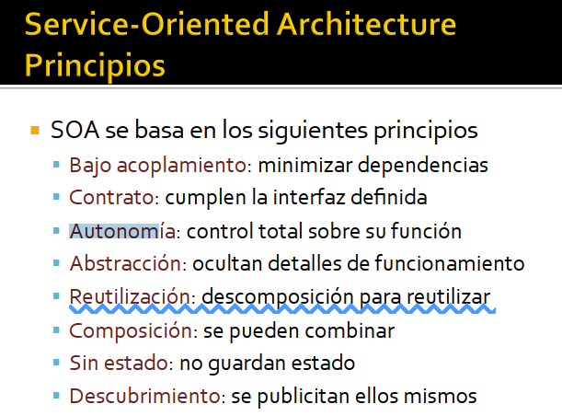

**6. Nombra un lenguaje para especificar orquestaciones en SOA.**WS-BPEL

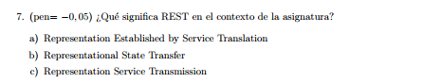

B

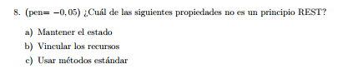

a)

**9. En los servicios Web REST, >para qu´e se suele utilizar PUT?**

Para modificar un recurso

**10. >Cuáles son las dos estrategias básicas para determinar la representación de un recurso en REST?**

1) Usar diferentes URIs para cada representación

2)usar la misma URI y negociar el contenido

**11. >Qué API de Java permite transformar objetos en documentos XML?**

JAXB (NOTA: MIRAR QUE HACEN EL RESTO DE APIS PORQUE PUEDE CAER COMO PREGUNTA)

**BONUS TRACK**

STAX se usa para leer y escribir documentos XML en Java.

**12. ¿Qué significa JSON?**

JavaScript Object Notation

**13. ¿Qué API de Java permite procesar documentos JSON?**

JSON-P

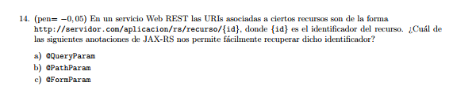

B)

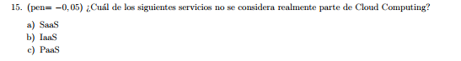

SaaS

**16. >Qué significa IaaS?**

IaaS = Infrastructure as a service

**BONUS TRACK**

PaaS = Platform as a Service

SaaS = Software as a Service

**17. Da dos ejemplos de servicios reales que ofrezcan PaaS**

Google App Engine, Microsoft Azure

**BONUS TRACK**

**Dos que ofrezcan SaaS**

Google Docs, Gmail.

**Uno que ofrezca IaaS**

Amazon EC2

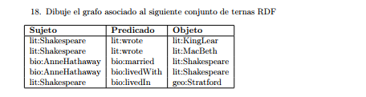

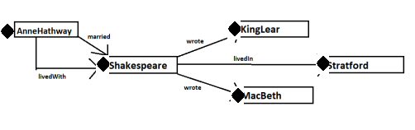

*los rombos van dentro del cuadrado, al lado del nombre*



SELECT ?what WHERE {:Shakespeare :wrote ?what.}

**20. >Para qué sirve FILTER en SPARQL?**

Permite filtrar los resultados especificando una condición lógica.